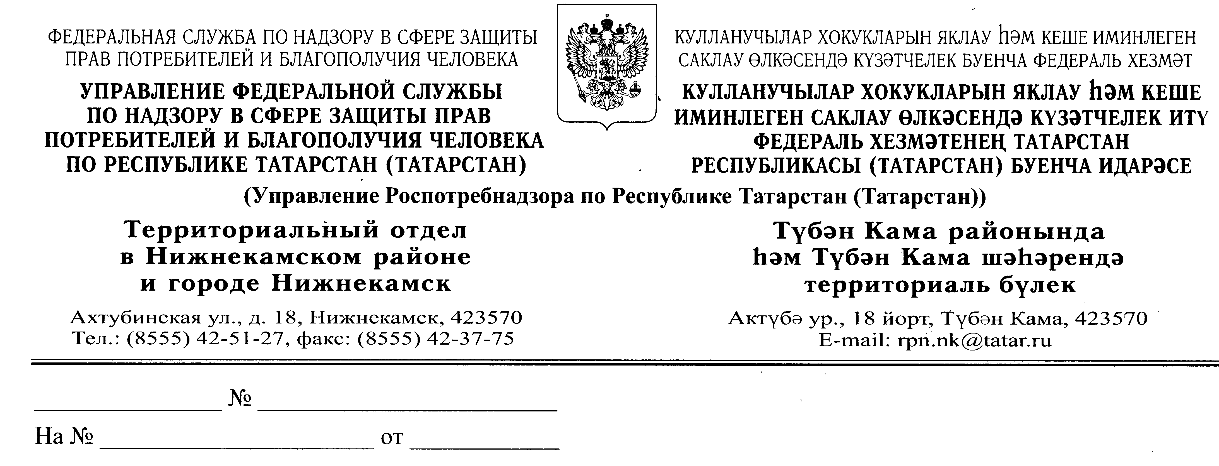

Довожу до Вашего сведения, что в рамках поручения Казанской межрайонной природоохранной прокуратуры в марте 2018г. были отобраны пробы воды в н.п.Борок. н.п. Березовая Грива, н.п. Новое Минькино, н.п. Хуторок Минькино, н.п. Красный Бор Обнаружены превышения предельно-допустимых концентраций (ПДК) по следующим показателям:
1)подземный источник централизованного хозяйственно-питьевого водоснабжения-ХПВ- (скважина №2) с.Борок: бор в 2,9ПДК, сульфаты в 1,2ПДК, общая минерализация в 1,4ПДК, жесткость в 2,1ПДК, натрий 1,88ПДК, марганец в 6,6ПДК, магний в 10ПДК;
2)артезианская скважина н.п. Березовая Грива (ул. Камская 114): марганец в 1,2ПДК, магний в 1,23 ПДК;
3)колодец н.п.Новое Минькино: общая минерализация 1,84ПДК, жесткость-2,9ПДК; сульфаты в 1,41ПДК, марганец в 4,4ПДК, магний в 3,86ПДК;
4)вода из артезианской скважины н.п. Хутор Минькино (ул.Молодежная 11): марганец в 4,4ПДК,
5) вода из артезианской скважины н.п. Красный Бор: марганец в 1,4ПДК.

Начальник территориального отдела Изиятуллин Р.М.

